1. Ознака за сличне троуглове је:
- ≅
- ≡
- =
- ≈
- ∼

2. Дрво висине 4 m баца сенку 7 m. Колика је у истом тренутку дужина сенке фабричког димњака у близини, чија је висина 32 m?
- 65
- 53
- 33
- 56

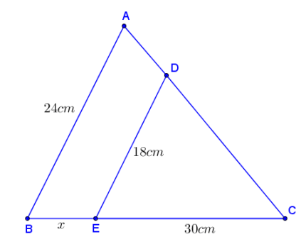

3. Дужина дужи ВЕ је:
- 40
- 6
- 12
- 10
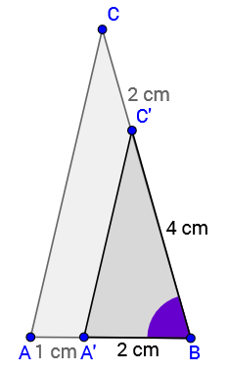

4. Дужи АС и А'С' су паралелне
- тачно
- нетачно

5. Пречник описаног круга и страница једнакостраничног троугла су:
- самерљиве дужи
- несамерљиве дужи

6. Ако је дуж АВ = 6 cm и АВ : ВМ = 2 : 3, дужина дужи ВМ је: _____( уписати само број)

7. Странице троугла су дужине 12, 24, 27. Најкраћа страница њему сличног троугла је дужинe 8. Најдужа страница њему сличног троугла je:_________ ( уписати само број!)

8. Странице троугла ABC су 16 cm, 12 cm и 8 cm, одреди странице њему сличног троугла ако је коефицијент сличност 4. (2 тачна одговора)
- 20, 16, 12
- 2, 3, 4
- 64, 48, 32
- 4, 8, 12

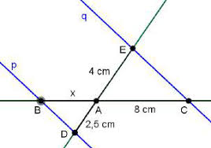

9. Ако су праве p и q паралелне, израчунај дужину дужи АВ
- 6
- 4
- 4,5
- 5
- 6,5

10. Дужине одговарајућих страница сличних троуглова су...
- пропорционалне.
- једнаких дужина.
- подударне.
- различитих дужина.

11. Ако је коефицијент пропорционалности 5 и обим већег троугла једнак је 20 cm, колики је обим другог троугла: __________( уписати само број!)
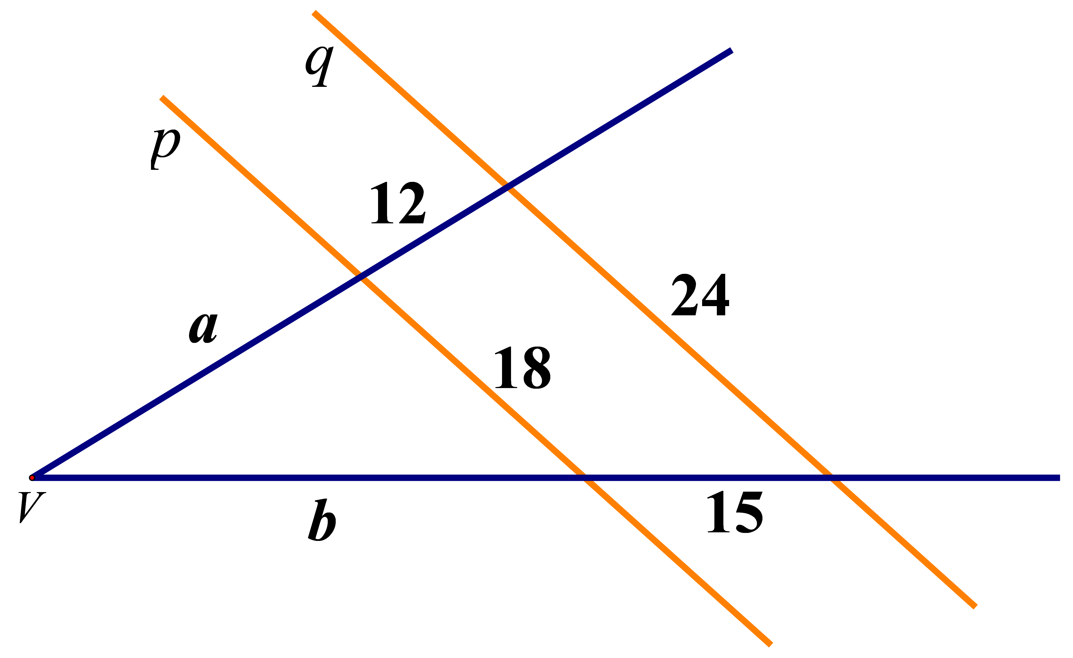

12. Одреди a са слике користећи Талесову теорему. _______( уписати само број!)

13. Исказ: ако паралелне праве на једној правој одсецају дужи a и b а на другој a΄ и b΄, онда важи а : b = a΄ : b΄ је:
- Талесова теорема
- Декартова теорема
- Питагорина теорема

14. Ако је дуж АВ = 6 cm и АВ:ВМ=2:3, дужина дужи ВМ је:
- 12 cm
- 2 cm
- 6 cm
- 9 cm
- 3 cm

15. Ако је АВ = 8 cm и АВ:ВМ=4:3, ВМ је:
- 12 cm
- 6 cm
- 3 cm
- 2 cm
- 9 cm

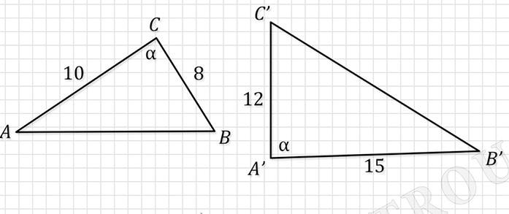

16. Троуглови на цртежу су слични
- Нетачно
- Тачно
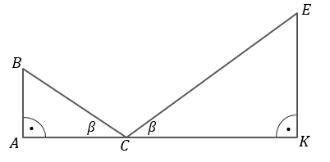

17. Ако је АС = 0,8 m, CK = 4 m, KE = 3 m, израчунај дужину дужи АВ
- 0,2 m
- 0,6 m
- 0,8 m
- 1,2 m

18. Слични троуглови имају површине 100 cm² и 25 cm² . Њихов коефицијент пропорционалности је _____ ( уписати само број!)

19. Странице троугла су дужина 2, 5, 8. Koeфицијент сличности je 2. Странице сличног троугла су:
- 4, 10, 12
- 4, 8, 10
- 4, 10, 16
- 4, 7, 10

20. Странице троугла су дужине 12, 24, 27. Најкраћа страница њему сличног троугла је дужинe 8. Најдужа страница њему сличног троугла je:
- 18
- 32
- 24
- 45

21. Ако је АВ : CD = EF : GH, АВ = 21 cm, CD = 7 cm и EF = 15 cm, онда је GH: _______( уписати само број!)
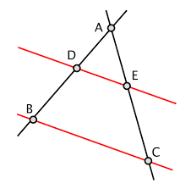

22. Ако је познато да је DE паралелно са BC (види слику) и AD = 16 cm, DE = 10cm и AB = 24cm, онда је BC:________ ( уписати само број!)

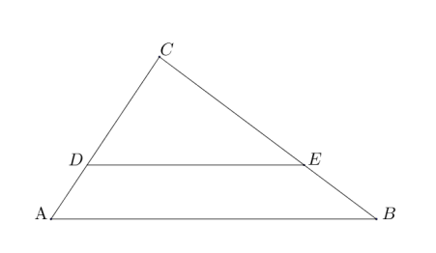

23. У трапезу ABED краци AD и BE су продужени преко тачака D и E тако да се секу у тачки C. Ако је AB = 15cm, DE=5 cm и BC= 12 cm, тада је дужина крака BE:_________( уписати само број!)

